

應用軟體實習

Lab 5 命令提示字元

Lab 6 Fragment

任課教師：黃士嘉 老師

班級：**電子三甲**

學生：**劉晏辰 106360102**

1. 程式碼

MainActivity.java

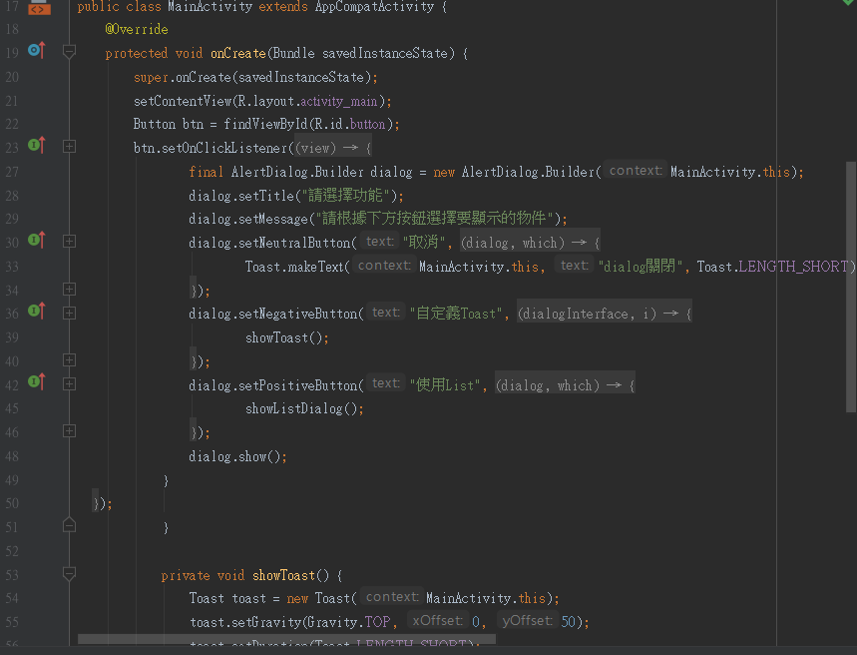

MainActivity.kt

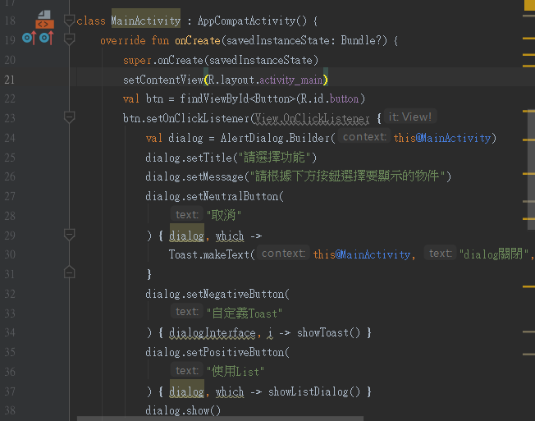

java

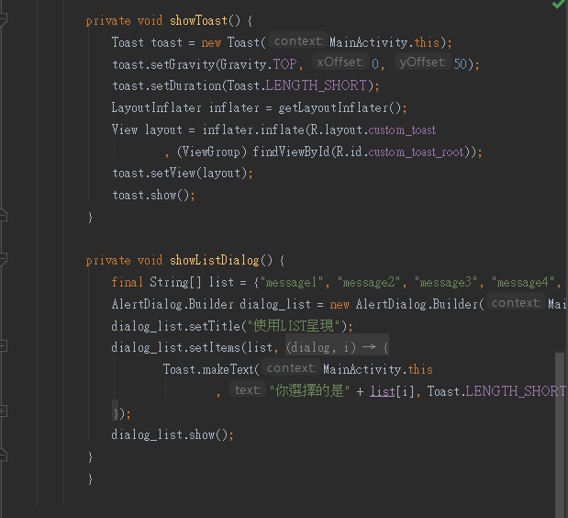

kotlin

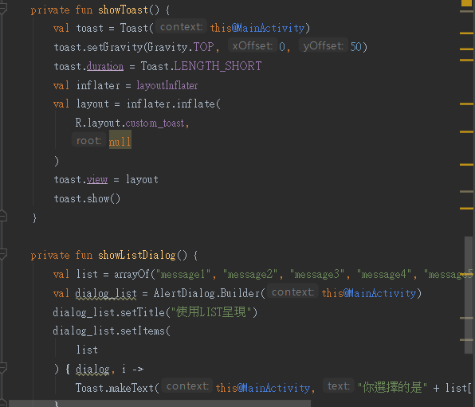

1. 輸出

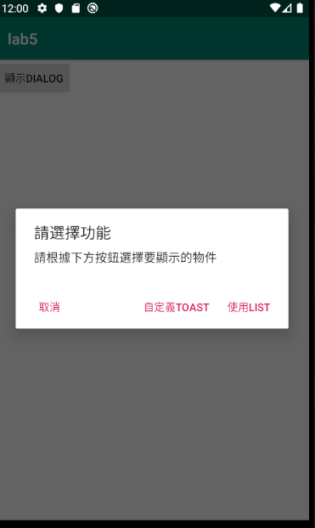 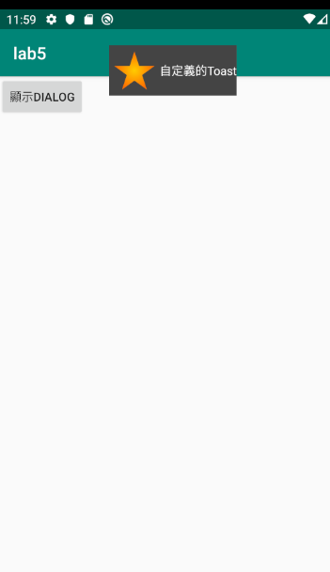

1. 心得:

命令提示字元在很多的手機應用程式相當常見，可以傳達重要的訊息給使用者,有了前兩次的Kotlin作業的練習，覺得更加的熟練，MainActivity 裡面只要把動作改為Kotlin 語法就行。

Lab 6

1. 介紹Fragment(片段)

Fragment 代表一種行為或 Activity 中的一部分使用者介面。您可以合併單一 Activity 中的多個片段，藉此建置多窗格 UI 以及在多個 Activity 中重複使用片段。

可以將片段想成是 Activity 的模組化區段，片段擁有自己的生命週期、接收自己的輸入事件，而且可以在 Activity 執行時新增或移除片段 (有點像是您可以在不同 Activity 中重複使用的子「Activity」)。

1. 生命週期

**現在使用者使用智慧型手機，大多已習慣使用多工的作業系統可以在用手機聽音樂的同時，也執行其他多個程式。同時執行多個程式有它的明顯好處，但是也有它的嚴重的缺點。每多執行一個應用程式，就會多耗費一些系統記憶體。而手機裡的記憶體是相當有限的。當同時執行的程式過多，或是關閉的程式沒有正確釋放掉記憶體，執行系統時就會覺得越來越慢，甚至不穩定。**

**為了解決這個問題， Android 引入了一個新的機制 -- 生命週期 (Life Cycle)。**

1. 觀察與心得

我看了網上教片段的部落格，得到實用的知識，例如fragment 是依賴Activity的不能單獨存在，一個fragment可以被多個Activity使用，fragment有自己的生命週期可以接受輸入事件。

更有以下有點:

模塊化（Modularity）：我們不必把所有程式全部寫在Activity中，而是把程式寫在各自的Fragment中。

可重用（Reusability）：多個Activity可以重用一個Fragment。

可適配（Adaptability）：根據裝置的螢幕尺寸、方向，能夠方便地實現不同的配置，用戶體驗更好。